Міністерство освіти і науки України
Національний технічний університет України
«Київський політехнічний інститут імені Ігоря Сікорського»

Реферат на тему:
“Технологічна підготовка виробництва оптичних деталей ”

Виконав:
Студент 3 курсу
Групи ПО-71
Ісаєв Вадим Вікторович

Київ 2020
Зміст
Вступ 3
1.Вибір заготовки 4
1.1 Способи та методи виготовлення заготовок оптичних деталей 4
1.1.1. Примусове формоутворення 4
1.1.2 Поверхневий притир 4
1.2 Основні принципи вибору методу отримання заготовок 5
1.3 Припуски 6
1.3.1 Припуски на розмір заготовок 6
1.3.2 Припуски на шліфування і полірування плоских та сферичних поверхонь 8
2. Порядок проектування технологічних процесів та технологічні розрахунки. Загальні принципи технологічної підготовки виробництва 8
2.1 Цільове призначення технологічних розробок 8
2.2 Вихідні дані для проектування технологічних процесів 9
2.3 Порядок розробки технологічного процесу 9
2.4. Встановлення плану і методів обробки 11
3.Технологічність конструкції деталі 11
3.1.Якісний аналіз деталі на технологічність 12
3. Технологічна документація 12
Висновок: 17

Вступ
Технологiчна пiдготовка виробництва(ТВП) оптичних деталей являє собою сукупнiсть взаємо-пов'язаних процесiв, що забезпечують технологiчну готовнiсть пiдприємства до випуску деталей заданого рiвня якостi при встановлених термiнах, обсягах випуску та витратах.
Пiд технологiчною готовнiстю виробництва розумiють наявнiсть на пiдприємствi повного комплекту конструкторської i технологiчної документацiї, устаткування та його оптимальних планувань, засобiв технологiчного оснащення й системи органiзацiї процесiв виготовлення нової продукцiї.
Основні етапи ТПВ для оптичних деталей:
- Вибір виду зоготовки
- Порядок проектування технологічних процесів та технологічні розрахунки. Загальні принципи технологічної підготовки виробництва
- Технологічна документація
Робота на всіх її стадіях підпорядковується стандартам єдиної системи технологічної підготовки виробництва, під якою розуміється встановлена ​​державними стандартами система організації та управління ТВП, що передбачає широке застосування прогресивних типових технологічних процесів, стандартну технологічне оснащення та устаткування, засоби механізації та автоматизації виробничих процесів, інженерно -технічних та управлінських робіт.

1.Вибір заготовки

1.1 Способи та методи виготовлення заготовок оптичних деталей
Заготівлі оптичних деталей з оптичного скла отримують у вигляді прямокутних або круглих пластин, плиток, штабиков і прессовок.

1.1.1. Примусове формоутворення
Суть способу полягає і витікає з геометрії взаємоперетину двох тіл – тонкостінного циліндра 1, роль якого виконує інструмент, і заготовки деталі 2.
У загальному випадку при обертанні обох тіл інструмент вирізуватиме в тілі заготовки поверхню, що є сферою.
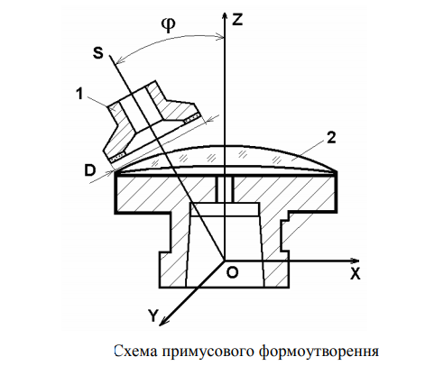
Виконують цю операцію на верстатах, які працюють в автоматичному або напівавтоматичному циклі і потребують попереднього настроювання. Як правило, при цьому користуються алмазним інструментом.

1.1.2 Поверхневий притир
Його суть полягає у формоутворенні, заснованому на взаємному зносі двох тіл – інструменту і заготовки, які контактують один з одним або безпосередньо, або через прошарок вільного абразиву (рис. 2.2). Нижня ланка 1, роль якої може виконувати інструмент або заготовка, жорстко пов'язана з віссю шпинделя 2 і обертається разом з ним. Верхня ланка 3, роль якої теж може виконувати інструмент або заготовка, притискається до нижньої ланки зусиллям Р через повідець 4.

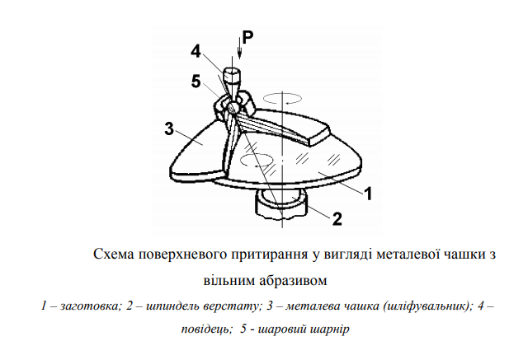
Розрізняють дві фази притиру – нестаціонарну і стаціонарну. У першій фазі поверхні контактують по обмеженій площі, яка з часом розширюється. В другій фазі поверхні відповідають одна одній, відрізняючись тільки на розмір зазору, який утворює абразивна суспензія. Тут велику роль відіграє досвід робітника. Високої точності обробки добиваються за допомогою декількох переходів "яма-горб", "горб-яма". 23 У зв'язку з названими особливостями цього методу важко здійснити одночасно високу автоматизацію і точність поверхневого притиру.

1.2 Основні принципи вибору методу отримання заготовок
Найбільш раціональної заготівлею деталей типу лінз і призм є пресування, що повторює конфігурацію готової деталі. Для виготовлення прессовок необхідна технологічне оснащення: прес-форма, шаблони та ін. Вартість оснащення окупається тільки при пресуванні певного числа заготовок. Тому ГОСТ 13240 "Заготівля оптичного скла" встановлено мінімальний обсяг партії заготовок, що поставляються у вигляді прессовок.

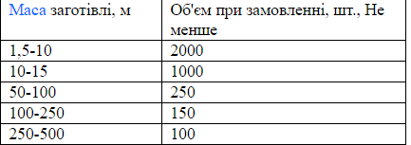
При замовленні меншого числа заготовок їх виготовляють у вигляді плитки, штабиков з розмірами, кратними розмірами одиничної заготовки.

1.3 Припуски
Розміри заготовки розраховують з урахуванням необхідного припуску на обробку та граничних відхилень розмірів. Вибір оптимальних припусків має велике техніко-економічне значення при проектуванні технологічних процесів, оскільки завищення припусків зводить до перевитрат матеріалів, інструментів, збільшення трудомісткості і собівартості виготовлення деталей. Занижені припуски збільшують матеріальний брак, потребують підвищеної точності установки заготовок на пристосуваннях тощо.
1.3.1 Припуски на розмір заготовок
Припуск $z_{t}$ на товщину по осі заготівки лінз та пластин встановлюють залежно від верхньої межі допуску на розмір готової деталі. Величину zt , яка лежить в межах від 1,8 до 8,0 мм, призначають в залежності від діаметра D0 округлих або найбільшої сторони некруглих пластин:
$$z_{t} =0,014 D_{0} +1,22 мм$$
Припуск $z_{d}$ на діаметр встановлюють залежно від номінального розміру готової деталі – від 1,5 до 12 мм. Призначають zd так само, як і припуск на товщину по осі, в залежності від діаметра деталі. При товщині краю більше 0,3 мм:
$z_{d}$ =0,022 $D_{0}$ + 1,05 мм
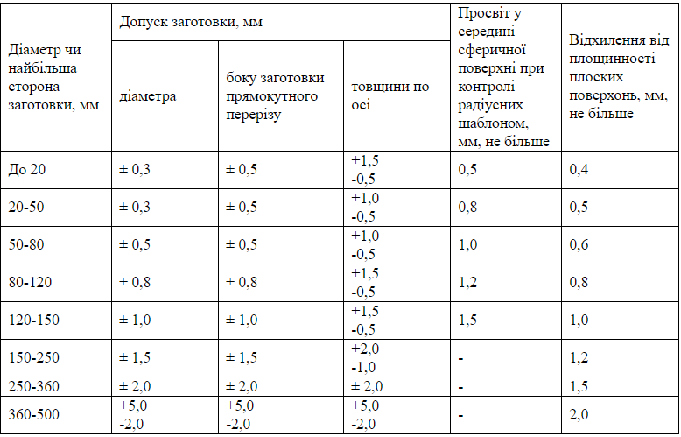
Припуски на радіуси кривизни $R_{3}$ сферичних поверхонь пресованих заготовок встановлюють в залежності від призначеного раніше припуску $z_{t}$ на товщину по осі і коефіцієнта k, передбачаючи потовщення або потоншення заготівок по краю. Радіус збільшують (+) при обробці на краю та зменшують (-) при обробці у центрі

для випуклих поверхонь: $+R_{3} =+R_{0} + z_{t} / 2 k;$
для увігнутих поверхонь: : $-R_{3} =+R_{0} + z_{t} / 2 k;$
де R0 – радіус кривизни поверхонь готової деталі. Коефіцієнт k визначають за формулою
k=${(R_{0}/D_{0}) }^{2}$
або побудованою номограмою ($D_{0}$ – діаметр деталі).
Припуски на довжину $z_{L}$ і ширину $z_{Ш}$ некруглих пластин встановлюють залежно від номінального розміру готової деталі. Їх значення (від 0,5 до 4,0 мм) призначають за розміром найбільшої сторони деталі.
Припуски на центрування
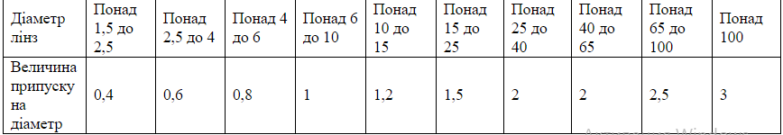

1.3.2 Припуски на шліфування і полірування плоских та сферичних поверхонь

Припуски на грубе шліфування:

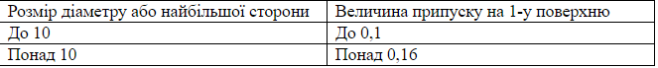

Припуски на дрібне шліфування та полірування:

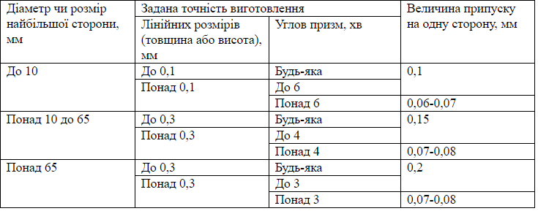

2. Порядок проектування технологічних процесів та технологічні розрахунки. Загальні принципи технологічної підготовки виробництва

2.1 Цільове призначення технологічних розробок
Проектування технологічного процесу механічної обробки заготовок є комплексним завданням, для вирішення якого у конкретних умовах треба знайти оптимальний варіант отримання деталі, забезпечивши при цьому якість і точність обробки відповідно до технічних умов.
При організації випуску на діючому заводі нових об’єктів розробка технологічних процесів відбувається перед комплексом підготовчих і організаційних робіт. На її підставі виявляються можливості застосування існуючого та необхідність придбання нового обладнання, визначається необхідна кількість робочої сили, інструментів, транспортних засобів та ін.

2.2 Вихідні дані для проектування технологічних процесів
1 Робочі креслення деталі; складальні креслення вузлів;
2 Річна програма випуску.
3 Виробничі дані: дані про обладнання, різальний інструмент та технологічне оснащення, верстати.
4 Бланки технологічної документації: бланки маршрутних технологічних карт; бланки операційних технологічних карт; карти ескізів та ін..
На робочому кресленні деталі повинні бути зазначені: матеріал і його марка; вид заготівки; оброблювані поверхні; позначення класу чистоти поверхні після обробки; допуски на неточність обробки; вид термічної обробки.

2.3 Порядок розробки технологічного процесу
Залежно від серійності випуску продукції на заводі заготовки для виробництва лінз виготовлюють пресуванням або обробкою шматка скла. Пресування застосовують у масовому і серійному виробництві, якщо лінзи випускають партіями більше 500 – 1000 шт. Шматки скла використовують при одиничному виробництві.
1 Встановлення типу виробництва і організаційної форми виконання технологічного процесу.
2 Визначення величини партії деталі, що запускається у виробництво одночасно.
3. Встановлення плану і методів механічної обробки поверхні деталі зі вказівкою послідовності технологічних операцій
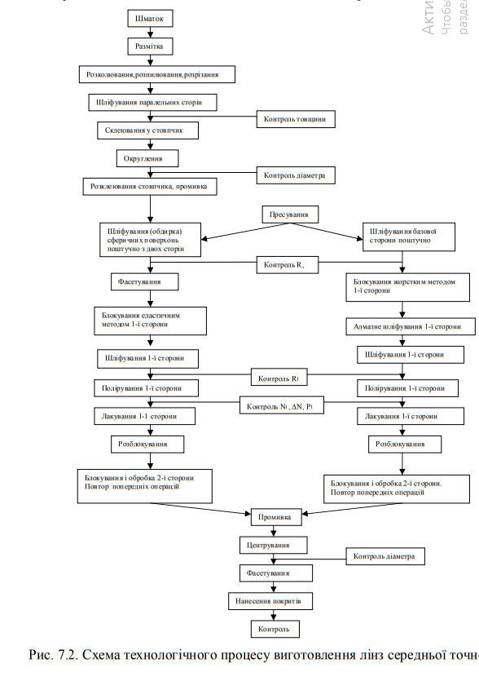
4 Визначення норм часу на обробку по кожної операції.
5 Визначення кваліфікації робітників.
6 Оцінка техніко-економічної ефективності спроектованого технологічного процесу.
7 Оформлення документації технологічної документації.

2.4. Встановлення плану і методів обробки
Встановлення плану і методу обробки має на меті забезпечити найбільш раціональний процес обробки деталі. У плані вказуються послідовність виконання технологічної операції, і по кожній операції вказується метод обробки, використовуване обладнання, оснащення, режим обробки, норма часу і кваліфікація робітників. План повинен передбачати розчленовування технологічного процесу обробки деталі на складові частини. При складанні плану і виборі методу обробки характер технологічного процесу встановлюється залежно від характеру продукції і типу виробництва.

3.Технологічність конструкції деталі
В економному використанні матеріальних, енергетичних та людських ресурсів при створенні, застосуванні та оновленні сучасних складних виробів виключно важлива роль відводиться забезпеченню високої технологічності виробів – однієї з найголовніших функцій конструкторської підготовки виробництва. Ця функція передбачає взаємопов’язане вирішення відповідних конструкторських та технологічних завдань на всіх етапах проектноконструкторських робіт і спрямована на досягнення оптимальних матеріальних витрат та витрат людської праці, а також зменшення часу на виробництво, експлуатацію.
Шляхом підвищення технологічності конструкції можна збільшити випуск продукції при наявності тих же засобів виробництва. Якщо обрати правильний підхід до питання технологічності, то трудомісткість виготовлення виробів можна скоротити на 15-25 %, а собівартість їх виготовлення на 5-10 %.З іншого боку, недооцінка технологічності конструкції часто призводить до необхідності незапланованого корегування робочих креслень, збільшення строків технічної підготовки виробництва та додаткових витрат на виробництво продукції.
Відпрацювання конструкції виробу та технологічність починається вже на стадії розробки технічного завдання при проектуванні нового виробу. Ця робота продовжується і поглиблюється на стадіях розробки ескізного і технічного проектів, а також на стадії розробки робочої документації. Кінцеве корегування конструкції виробу на технологічність здійснюється на стадії виготовлення та випробування дослідних зразків виробів.
Внутрішній технологічний контроль під час розробки конструкторської документації виконують спеціалісти того ж самого підприємства (організації), яке займається цією розробкою.
Зовнішній технологічний контроль виконують, зазвичай, спеціалісти підприємства, яке буде виготовляти вироби. Проектно-конструкторські роботи при цьому виконуються іншим підприємством (організацією). Кількість перевірок встановлюється умовами договору між підприємствомрозробником документації і підприємством, яке буде випускати за цією документацією вироби.
Стандартизація є одним із ефективних методів прискорення науково-технічного прогресу, підвищення ефективності виробництва і продуктивності праці. Стандартизація є основою управління якістю промислової продукції. Державна система стандартизації передбачає такі категорії нормативно-технічних документів: державні стандарти України (ДСТУ); галузеві стандарти України (ГСТУ); міжнародні та міждержавні стандарти; технічні умови (ТУ); стандарти підприємств (СТП).

3.1.Якісний аналіз деталі на технологічність
Під технологічністю розуміють таку форму, яка в конкретних виробничих умовах виготовляється з мінімальними витратами без збитку службового призначення. Основними критеріями оцінки технологічності конструкції є трудомісткість і собівартість їх виготовлення. Чим менше трудомісткість і собівартість виготовлення, тим вони технологічніші.
Вимоги до технологічності конструкції деталі наступні:
- конструкція деталі повинна складатися із стандартних і уніфікованих конструктивних елементів або бути стандартною в цілому;
- деталі повинні виготовлятися із стандартних заготовок;
- показники базової поверхні деталі повинні забезпечувати точність установки, обробки і контролю;
- конструкція деталі повинна забезпечувати можливість застосування типових і стандартних технологічних процесів її виготовлення.

3. Технологічна документація
Технологічна документація - комплекс графічних і текстових документів, що визначають технологічний процес здобуття продукції, виготовлення (ремонту) виробу і т. п., які містять дані для організації виробничого процесу.
Види документів технологічної документації В залежності від призначення технологічні документи (далі – документи) поділяють на основні і допоміжні. До основних відносять документи: містять зведену інформацію, необхідну для вирішення однієї або комплексу інженернотехнічних, планово-економічних і організаційних завдань; повністю і однозначно визначають технологічний процес (операцію) виготовлення або ремонту виробу (складових частин виробу).
До допоміжних відносять документи, що застосовуються при розробці, впровадженні та функціонуванні технологічних процесів і операцій, наприклад мапу замовлення на проектування технологічної оснастки, акт впровадження технологічного процесу та ін. Основні технологічні документи поділяють на документи загального і спеціального призначення. До документів загального призначення відносять технологічні документи, які застосовуються окремо або в комплектах документів на технологічні процеси (операції), незалежно від застосовуваних технологічних методів виготовлення або ремонту виробів (складових частин виробів), наприклад карту ескізів, технологічну інструкцію.
До документів спеціального призначення відносять документи, що застосовуються при описі технологічних процесів і операцій залежно від типу і виду виробництва і застосовуваних технологічних методів виготовлення або ремонту виробів (складових частин виробів), наприклад маршрутну карту, карту технологічного процесу, карту типового (групового) технологічного процесу, відомість виробів (деталей, складальних одиниць) до типового (групового) технологічного процесу (операції), операційну карту та ін. Види основних технологічних документів, їх призначення та умовне позначення наведені в таблиці

Вид документа | Умовне позначення документу | Призначення документу
1 | 2 | 3
 | Документи загального призначення
Титульний лист | ТЛ | Документ призначений для оформлення: комплекту(ів) технологічної документації на виготовлення або ремонт виробу; комплекту(ів) технологічних документів на технологічні процеси виготовлення або ремонту виробу (складових частин виробу); окремих видів технологічних документів. Є першим аркушем  комплекту(ів) технологічних документів
Карта ескізів | КЕ | Графічний документ, який містить ескізи, схеми і таблиці і призначений для пояснення виконання технологічного процесу, операції переходу виготовлення або ремонту виробу (складових частин виробу), включаючи контроль і переміщення.
Технологічна інструкція | ТІ | Документ призначений для опису технологічних процесів, методів і прийомів, що повторюються при виготовленні або ремонті виробів (складових частин виробів), правил експлуатації засобів технологічного оснащення. Застосовується в цілях скорочення обсягу розроблюваної технологічної документації.
 | Документи спеціального призначення
Маршрутна карта | МК | Документ призначений для маршрутного або маршрутно-

операційного опису технологічного процесу або вказівки повного складу технологічних операцій при операційному описі виготовлення або ремонту виробу (складових частин виробу), включаючи контроль і переміщення по всіх операціях різних технологічних методів у технологічній послідовності з зазначенням даних про обладнання, технологічної оснастки, нормативи матеріальних і трудових витратах. Примітки: 1. МК є обов'язковим документом. 2.
Допускається МК розробляти на окремі види робіт. 3. Допускається МК застосовувати разом з відповідною карткою технологічної інформації, натомість карти технологічного процесу, з операційним описом МК всіх операцій і повним зазначенням необхідних технологічних режимів у графі «Найменування і зміст операції».
4. Допускається замість МК використовувати відповідну карту технологічного процесу.
Карта технологічного процесу | КТП | Документ призначений для операційного опису технологічного процесу виготовлення чи ремонту виробу (складових частин виробу) в технологічній послідовності за всіма операціями одного виду формоутворення, обробки, складання чи ремонту, із зазначенням переходів, технологічних режимів і даних про засоби технологічного оснащення, матеріальних і трудових витратах.

Карта типового  (групового) технологічного процесу | КТТП | Документ призначений для опису типового (групового) технологічного процесу виготовлення або ремонту виробів (складових частин виробів) у технологічній послідовності за всіма операціями одного виду формоутворення, обробки, складання чи ремонту, із зазначенням переходів і загальних даних про засоби технологічного оснащення, матеріальних і трудових витратах.  Застосовується спільно з ВТП.
Операційна карта | ОК | Документ призначений для опису технологічної операції із зазначенням послідовного виконання переходів, даних про засоби технологічного оснащення, режими і трудових витратах. Застосовується при розробці одиничних технологічних процесів.
Картка типової  (групової) операції | КТО | Документ призначений для опису типової (групової) технологічної операції із зазначенням послідовності виконання переходів і загальних даних про засоби технологічного оснащення і режимах. Застосовується спільно з СОТ.

Комплектувальна карта | КК | Документ призначений для вказівки даних про деталях, складальних одиницях і матеріалах, що входять в комплект зібраного вироби, і застосовується при розробці технологічних процесів складання. Допускається застосовувати КК для вказівки даних про допоміжних матеріалах в інших технологічних процесах.

Висновок:
Продовженням робіт по конструкторській підготовці виробу є технологічна підготовка виробництва. Її мета - розробка технологічного процесу (технології) виготовлення виробу і реалізація цього проекту в конкретних умовах.
Технологія виробництва - це методи, технічні засоби та система взаємопов'язаних способів виготовлення продукції або виконання встановленого виду робіт.
Єдиною системою технологiчної пiдготовки виробництва (ЄСТПВ), що встановлена державними стандартами, регламентуються органiзацiйний процес та процедури управлiння комплексу робiт. ЄСТПВ призначена забезпечити: єдиний для кожного підприємства системний підхід до вибору,застосування методів і засобів ТВП,що відповідають передовим досягненням науки,техніки і виробництва;гнучкість пристосування виробництва до безперервного його вдосконалення,швидкого переналагодження на випуск досконалішої техніки;раціональну організацію механізованого й автоматизованого виконання комплексу інженернотехнічних робіт,у тому числі автоматизацію конструювання об'єктів і засобів виробництва;розроблення технологічних процесів та управління ТВП;взаемозв'язок з іншими АСУ і підсистемами;високу ефективність ТВП.

